重要气象信息市领导专报
2013年第25期
上 海 市 气 象 局
2013年07月11日15时00分 签发：汤 绪

超强台风“苏力”展望预报
摘要：7月11日14时，超强台风“苏力”位于距离上海东南约1300公里的洋面上。预计“苏力”将于12日进入东海海域，12日夜里到13日凌晨登陆台湾继而登陆福建中北部至浙江南部沿海地区；“苏力”也有可能擦过台湾岛北部后向浙闽交界处沿海靠近。12～14日，台湾、福建、浙江中南部、江西中东部有明显风雨天气。上海13～14日有阵雨，风力增大，风的影响将大于雨的影响。
一、实况信息
今年第7号超强台风 “苏力”今天14时其中心已经到达上海东南大约1300公里的洋面上，就是在北纬22.4度，东经129.7度，近中心附近最大风力16级（52米/秒），离中心大约320公里的地方风力有8级，超强台风中心目前正以22公里/小时的速度向西北偏西方向移动，强度将略有加强。
二、预报信息
预计超强台风“苏力”将于12日进入东海海域，逐渐向台湾北部靠近，将于12日夜里到13日凌晨在台湾登陆，并于13日中午到傍晚再次登陆福建中北部到浙江南部沿海地区；也不排除“苏力”在进入东海后转向西北，擦过台湾岛北部向浙闽交界处沿海一带靠近。24小时内“苏力”的强度维持或略有增强，之后开始减弱，预计登陆时强度在台风到强台风强度级别。

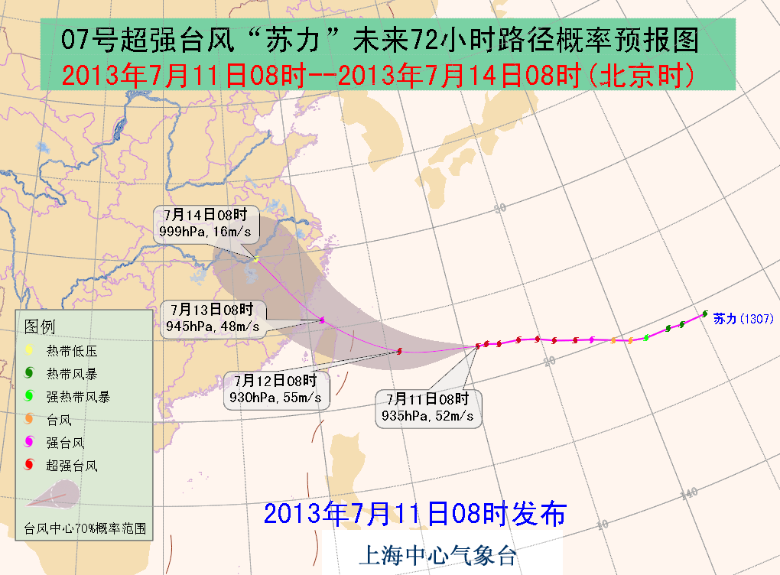
超强台风“苏力”路径预报图

对华东的风雨影响：
13日到14日，福建、浙江中南部和江西中东部地区有暴雨到大暴雨，局地特大暴雨。
12日到14日福建、浙江中南部沿海海面有10～12级大风，“苏力”中心经过的海面风力可达13～15级 。
对上海的风雨影响：
13日到14日有阵雨,连续晴热高温天气得到缓解 。
市区风力5～7级,长江口和沿海地区7～9级，洋山港区和沿海海面8～10级。

三、关注与建议
“苏力”会给华东中南部地区带来明显风雨天气，需关注前往台风影响区域的客运、航班与交通运输等情况，做好调度和应对准备。
以目前预测路径，双休日“苏力”对本市风的影响要大于雨的影响，特别是南部、长江口区、沿江沿海地区、洋山港区、沿海海面尤需注意做好防风准备。及时加固抗风能力较差的设施、蔬菜大棚、高大树木、临时搭建物、危房等。相关水域水上作业和过往船舶注意防范、及时回港避风或绕道航行。
鉴于目前超强台风“苏力”距离本市较远，进入东海后受台湾岛地形影响，“苏力”的路径、强度和台风结构还将发生变化，预报也将有所调整，我们将继续密切关注“苏力”的动态，及时通报最新情况。

